MPS模块化生产系统认识实习报告

一、模块化生产系统的主要功能

（一）模块化生产系统的概念
MPS即模块化生产系统（Modular Production System），是把工业生产中的上料、检测、加工、搬运、暂存、装配和分拣等典型工序划分为若干相对独立的功能工作站，再利用控制系统把各站连接成完整自动化生产线的教学与实验系统。与单台设备独立作业不同，MPS强调各模块之间的信息交互和动作配合，使工件按照预先设定的工艺路线依次经过不同工位，最终完成从原始零件到装配成品的全过程。
本次实习观察到的MPS由多个相互独立又彼此协同的工作站组成。每站承担特定工序，并配置相应的机械机构、气动元件、传感器和PLC。PLC负责逻辑判断与动作时序，传感器负责检测工件是否到位、是否合格以及材质和颜色等状态，电机、气缸、摆臂、吸盘和夹爪等执行机构则完成实际动作。系统因此形成“检测—判断—执行—反馈”的基本闭环，使各工位能够连续衔接。

（二）MPS系统的主要功能
本次参观的MPS主要模拟工业自动化生产线上零件从上料到装配、分拣的全过程。系统首先把工件送入生产线，再进行状态和质量检测；合格工件进入加工单元完成模拟钻孔、打磨等工序，随后经过搬运、暂存和装配前准备进入装配环节，成品最后依据材质、颜色等特征进行分类。
其首要功能是实现生产自动化。工件到达指定位置后，传感器产生信号，PLC依据程序输出控制指令，气缸、电机等机构自动完成相应动作，从而减少人工直接干预。第二项功能是实现工序协调。上一工序完成后，下一工序必须在确认工件到位和设备状态满足条件后才能启动，各站依靠反馈信号和PLC逻辑形成严格的动作顺序。第三项功能是实现检测、识别和质量控制。现场工件以不同材质、颜色和孔径模拟不同产品状态，系统需要先识别差异，再决定后续加工、装配和分拣方式；加工前筛除不合格件还可减少后续无效加工。
此外，MPS具有明显的教学意义。它把机械结构、气动技术、传感检测、电气控制和自动化技术集中在一条缩小的生产线上，使我们能够直观看到不同课程知识在真实工程系统中的联系。
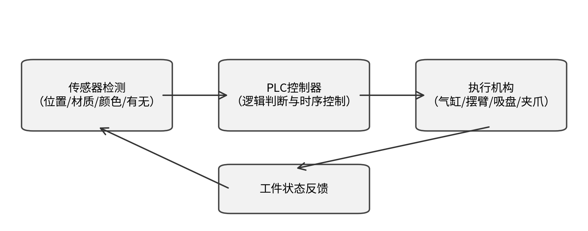
图1 MPS系统“检测—判断—执行—反馈”闭环关系图

二、模块化生产系统的基本组成
本次实习观察的MPS主要由待装配产品、八个功能工作站、PLC控制系统、传感检测系统以及动力和执行机构组成。现场待装配主体外形基本相似，但材质、颜色和孔径存在差异：银色工件用于模拟金属件，其他颜色用于模拟不同非金属材料，不同孔径还需要匹配不同规格的柱塞。装配零件还包括弹簧和上盖，因此系统必须完成识别、匹配和按序装配。
八个工作站按照生产任务分工布置，其结构重点并不在于重复描述各站的动作，而在于不同机构的组合。上料部分配置料仓、推料气缸、摆臂和吸盘；检测部分配置检测位置、传感器、推杆及废料收集位置；加工部分配置定位与转位机构、模拟加工机构和红外对射式传感器；中间转运与缓冲部分设置搬运、暂存和送料机构；装配部分配置主体定位装置、末端夹爪以及柱塞、弹簧和上盖的供料位置；末端分拣部分设置分类机构和成品收集位置。各站主要组成汇总见表1。
除各站机械结构外，PLC、传感器和动力执行系统贯穿整条生产线。PLC负责接收检测信号并进行逻辑与时序控制；传感器用于判断工件有无、到位状态、质量以及材质和颜色等信息；动力部分以电机和气动装置为主，为推料、抓取、转位、搬运和装配等动作提供驱动力。这些公共部分使八个模块能够从独立工作站组成一个协同运行的生产系统。
表1 MPS八站功能简表
工作站 | 主要组成 | 结构作用
1 上料单元 | 料仓、推料气缸、气动摆臂、吸盘、检测传感器 | 形成工件进入产线的取放结构
2 检测单元 | 检测位置、检测传感器、转移机构、推杆、废料收集位置 | 构成合格件与不合格件的分流结构
3 加工单元 | 定位机构、转位机构、模拟加工机构、红外对射式传感器 | 提供工件定位、转位和加工条件
4 搬运环节 | 抓取与转移机构、位置检测元件 | 连接加工区与后续工作位置
5 暂存缓冲环节 | 中间缓存位置、定位与检测元件 | 为前后工序之间提供中间存放位置
6 识别与送料环节 | 识别传感器、零件送料位置及转移机构 | 为不同装配零件的选择与供给提供条件
7 装配单元 | 主体定位装置、末端夹爪、柱塞/弹簧/上盖供料位置 | 构成多种零件的自动装配机构
8 分拣单元 | 成品检测位置、分类机构、成品收集位置 | 形成不同类别产品的输出通道

三、模块化生产系统的执行过程
MPS运行时，工件按照既定工艺路线逐站流动，各站不是简单独立动作，而是由PLC根据传感器反馈协调下一步骤。
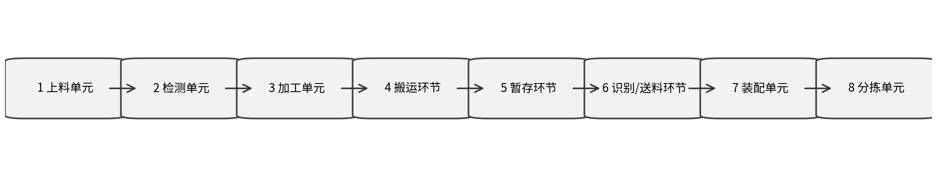
图2 MPS八站执行流程示意图
第一站，上料。生产线启动后，系统首先确认料仓状态和当前节拍是否允许出料。条件满足时，一个工件被送至取料位置并转交给下一工位；上料完成信号返回后，本工位复位并等待下一循环。这里的重点是保证工件逐件、按节拍进入生产线。
第二站，检测。工件到达检测位置后，系统先判断其是否满足继续生产的条件。检测结果合格时，工件进入后续加工；若发现模拟缺陷，则立即转入废料区域。通过在加工之前完成筛选，可以避免不合格件继续占用后续加工与装配资源。
第三站，加工。合格工件到位后，系统根据检测信号启动既定加工程序，工件按设定顺序完成转位以及模拟钻孔、孔内打磨等操作。加工结束后，当前工位输出完成信号，工件由后续环节接走，实现从质量检测向机械加工的衔接。
第四站，搬运。加工完成的工件需要离开加工位置并进入后续区域。搬运过程按照“确认可取件—取件—移动—到位—释放”的顺序执行，每一步都以前一步完成为条件，从而避免空抓、错位或前后机构同时进入同一工作区域。
第五站，暂存缓冲。工件到达中间位置后，根据下游工作状态决定立即放行还是短暂停留。若后续工位尚未准备好，工件保持在缓存位置；当收到允许信号后再继续向前。该步骤主要解决相邻工序节拍不同步的问题，使工件流动更加连续。
第六站，装配前识别和送料。进入装配阶段前，系统依据工件的材质、颜色和孔径等信息确定后续装配要求，并选择与主体相匹配的柱塞等零件。确认匹配关系后，各零件按装配需要被送至相应位置，为下一站按照正确顺序装配创造条件。
第七站，自动装配。主体到达装配位置后，系统按照既定次序完成零件组合：先选择并安装与孔径相匹配的柱塞，再放入弹簧，随后放置上盖，并完成对齐、下压和旋转等动作。现场讲解中特别提到弹簧张力能够使盖子压下后保持较紧的状态。装配完成后，系统确认产品状态并将其交给最后的分拣工位。
第八站，成品分拣。成品到达末端后，系统利用前序已获得的材质和颜色等信息确定产品类别，并将不同装配体送入相应的成品区域。分拣完成意味着单件产品结束本轮生产流程，生产线随后继续处理下一件工件。
从整个执行过程可以看出，MPS真正需要解决的是各工序之间的联锁与衔接。某一动作只有在相应工件状态、设备位置和前序任务满足条件后才能启动；完成后又必须及时向下一环节提供状态信息。正是这种以传感器反馈为依据、以PLC逻辑为核心的顺序控制，使多个独立模块能够形成一条连续运行的自动化生产线。
通过本次MPS参观，我对自动化生产线的认识由单台设备扩展到完整系统。PLC负责逻辑控制，传感器提供状态反馈，气动和机械机构完成实际动作，各模块又按照统一工艺路线相互衔接。MPS使我更加直观地理解了机械设计制造及其自动化专业中机械、检测、控制和执行技术之间的联系。

